|  |  |  |  |
| --- | --- | --- | --- |
| **Date** | **Theme** | **Inhoudsopgave** | **Wijziging** |
| 29/09/2020 | Stage capacity | 2.k.a) p.7 | Verhoging van capaciteit tot 7 en 12 personen |
| 1/10/2020 | Public capacity | B. Capacities p.11-13 | Sales plan bij Box-Office |
|  |  |  |  |
|  |  |  |  |
|  |  |  |  |
|  |  |  |  |
|  |  |  |  |
|  |  |  |  |
|  |  |  |  |
|  |  |  |  |
|  |  |  |  |
|  |  |  |  |
|  |  |  |  |
|  |  |  |  |
|  |  |  |  |
|  |  |  |  |
|  |  |  |  |
|  |  |  |  |
|  |  |  |  |
|  |  |  |  |
|  |  |  |  |
|  |  |  |  |
|  |  |  |  |
|  |  |  |  |
|  |  |  |  |

# Paleis voor Schone Kunsten in Brussel - Zaal M en Studio

Werking op basis van de bepalingen en voorwaarden van het MB van 22 augustus 2020

**Samenvatting van de belangrijkste maatregelen:**

* **verplicht dragen van het mondmasker in het hele gebouw van het Paleis voor Schone Kunsten**
* **naleving van de afstand van 1,5 meter**
* **regelmatig de handen reinigen met hydroalcoholische gel of met water en zeep**
* **verkeersplan voor de backstagezone en de ruimtes die toegankelijk zijn voor het publiek**
* **geen vestiaires voor het publiek**
* **geen pauzes**
* **geen bars**
* **maximale duur van de voorstellingen < 2 uur**
* **zaalplan waarin de afstandsregels worden toegepast en een geschrankte plaatsing**

## Gezondheidsvoorschriften

### Algemene bepalingen

* Alle richtlijnen en aanbevelingen van de regering in het kader van de strijd tegen COVID-19 zullen worden nageleefd en worden opgenomen in de algemene bepalingen die van toepassing zijn voor BOZAR.
* Iedereen die symptomen vertoont of zich ziek voelt, blijft thuis of moet onmiddellijk terug naar huis gaan. Personeelsleden van BOZAR melden deze situatie aan de HR-afdeling. Externe medewerkers brengen de productieverantwoordelijke van BOZAR op de hoogte.
* Voor de teams van BOZAR en de productieteams is op de benedenverdieping van het gebouw in de Baron Hortastraat 13 een tijdelijke isolatieruimte ingericht. Het zal, in voorkomend geval, worden gebruikt als wachtruimte bij het optreden van symptomen. Het lokaal is uitgerust met een contactloze digitale thermometer en mondmaskers voor de persoon die de zieke begeleidt in afwachting van zijn vertrek. De ruimte wordt goed geventileerd. Elk personeelslid van BOZAR of elke externe medewerker met symptomen moet onmiddellijk terug naar huis gaan of in dat lokaal blijven tot een naaste of de hulpdiensten hem komen ophalen.
* De aanwezigheid van derden in alle BOZAR-zones die niet bestemd zijn voor de specifieke productie, is strikt verboden. Personen zonder BOZAR-arbeidsovereenkomst mogen in geen geval de administratieve ruimten betreden.
* De voorbereidingsvergaderingen worden uitsluitend per videoconferentie (Teams of Zoom) gehouden.
* Het aantal aanwezigen in het Paleis voor Schone Kunsten zal worden teruggebracht tot het strikt noodzakelijke minimum voor elke productie.

### Social distancing

1. De nodige maatregelen moeten worden getroffen om ervoor te zorgen dat de regels inzake social distancing worden nageleefd, in het bijzonder het behoud van een afstand van 1,5 meter tussen elke persoon, ook tijdens de artistieke uitvoeringen. Deze bepaling is de 'primaire en prioritaire preventiemaatregel'.
2. Voor elke ruimte wordt een maximale bezettingsgraad gedefinieerd en weergegeven. Deze bezettingsgraad moet op elk ogenblik worden nageleefd.
3. De pauzetijden zullen worden geregeld en gespreid om drukte te voorkomen.
4. Rokers zullen erop letten dat ze de instructies inzake social distancing naleven en de circulatiezones bij de in- en uitgangen van het gebouw niet versperren.

### Bescherming

1. BOZAR stelt persoonlijke beschermingsmiddelen ter beschikking van zijn personeel. Elke externe dienstverlener zorgt ervoor dat hij hetzelfde doet (verplichte mondmaskers, handschoenen, veiligheidsbril, enz., afhankelijk van de specifieke behoeften van de activiteit).
2. **Het dragen van een mondmasker is verplicht in het hele gebouw.**
3. Wat de HVAC betreft (temperatuurregeling in de zaal): volgens de aanbevelingen van de experten van de GEES zal de airconditioning VOLLEDIG met een aanvoer van verse buitenlucht worden uitgevoerd.

### Hygiëne

1. Hydroalcoholische gel is beschikbaar aan de ingangen en in de backstagezone van de zalen. **Iedereen moet zijn handen reinigen bij het betreden van het Paleis voor Schone Kunsten**, en regelmatig daarna, met de ter beschikking gestelde hydroalcoholische gel of met water en zeep.
2. De deuren moeten zoveel mogelijk open blijven staan om het contact met de deurklinken te beperken, op voorwaarde dat dit de regeling van het toegangsverkeer niet verhindert (en dat het niet in strijd is met de algemene brandveiligheidsmaatregelen, zoals branddeuren, die niet met een automatische sluitinrichting zijn uitgerust).
3. De gemeenschappelijke delen (deurklinken, sanitair, leuningen, ...) worden door de onderhoudsploegen van BOZAR Cleaning regelmatig schoongemaakt en ontsmet.
4. Over het hele gebouw staan gesloten pedaalemmers voor het gebruikte beschermingsmateriaal.

### Controle en naleving van de maatregelen

1. Er wordt een contactpersonengroep ('COVID-pool') opgericht, die onder meer moet controleren of deze maatregelen worden nageleefd. De technici van het Paleis voor Schone Kunsten kunnen deze groep contacteren wanneer ze vragen hebben of suggesties willen doen om de gezondheidsvoorschriften te verbeteren.
2. Elke verantwoordelijke van de externe teams blijft wel zelf belast met het verzekeren van de naleving van al deze maatregelen door zijn teamleden tijdens hun verblijf in het Paleis voor Schone Kunsten.
3. Als het orkest, het gezelschap, de artiest, de technische dienstverlener, het evenementenbureau of een andere externe partij een eigen gezondheidsprotocol heeft opgesteld, gelden de strengste voorwaarden voor hun teams. Voor de personeelsleden van BOZAR geldt enkel het BOZAR-gezondheidsprotocol, behoudens voorafgaand overleg met de verantwoordelijke of de preventieadviseur van de productie.
4. Bij herhaaldelijke niet-naleving of weigering om de procedures na te leven zal de COVID-pool contact opnemen met de manager van de betrokken afdeling (interne producent of departement Planning) om het probleem op te lossen. Hij brengt er het Permanent Comité van op de hoogte. Als het probleem niet kan worden opgelost, wordt de activiteit stopgezet.

## Organisatie

### Toegang voor externe teams

1. De volledige lijst van externe personen die in het Paleis voor Schone Kunsten zullen werken, moet minstens 48 werkuren op voorhand worden doorgegeven.
2. De teams komen enkel binnen en buiten via de dienstingang in de Terarkenstraat en moeten zich, zowel bij aankomst als bij vertrek, eerst bij het securitykantoor aanmelden.
3. Alle leden van de externe teams die het Paleis voor Schone Kunsten betreden, worden geïdentificeerd met een gekleurde armband die in het securitykantoor wordt uitgedeeld. Deze identificatiearmband wordt gedragen tijdens de hele aanwezigheidsduur van de externe teams. Alleen de artiesten hoeven deze armband niet te dragen, maar ze moeten hem wel bij zich hebben en op verzoek kunnen tonen.

### Leveringen

1. De leveringen voor Zaal M en de Studio gebeuren uitsluitend via de losplaats in de Stuiversstraat. Er wordt geen enkele uitzondering via de Ravensteinstraat 23 of de Conciërgerie toegestaan.
2. Iedereen zal ervoor zorgen dat de gezondheidsaanbeveling voor de handhygiëne vóór en na het aanraken van materiaal wordt nageleefd. Hydroalcoholische gel zal voor dit doel beschikbaar worden gesteld in alle leverings- en backstagezones.

### Instrumenten

1. Elk orkest of ensemble is verantwoordelijk voor zijn instrumenten, toebehoren en de eventuele ontsmetting ervan.
2. BOZAR is verantwoordelijk voor zijn piano. De regisseur zorgt voor de ontsmetting van de klavieren na een eventuele interventie van de stemmer. Het klavierdeksel wordt meteen na het stemmen en tussen de repetities of tussen de repetitie en het concert afgesloten.

### Technische uitrustingen

1. Alle gebruikte mobiele technische uitrustingen van BOZAR (bv. microfoons, consoles, microfoonstandaards, ...) zullen na elk gebruik door de EPA-teams worden gedesinfecteerd. Hetzelfde geldt voor de door BOZAR gehuurde uitrustingen.
2. Vaak aangeraakte vaste technische uitrustingen (vaste consoles, schakelblokken, aanraakschermen, ...) worden tussen elke sessie door de EPA-teams gedesinfecteerd.

### Liften en goederenlift

1. Het gebruik van liften en goederenliften is uitsluitend voorbehouden voor het vervoer van voorwerpen die niet via de trap kunnen worden aangeleverd (elk voorwerp dat niet door een persoon kan worden gedragen vanwege zijn volume of gewicht [> 18 kg] wordt beschouwd als ongeschikt voor aanlevering via de trap) en voor personen met een beperkte mobiliteit. Elk ander gebruik is verboden.
2. De voor elke lift en goederenlift aangegeven maximale bezettingsgraad moet steeds worden nageleefd.

### Montage en demontage

1. De technische interventies zullen worden uitgevoerd met inachtneming van de regels inzake social distancing.
2. De voor elk lokaal aangegeven maximale bezettingsgraad moet steeds worden nageleefd.

### Pauzes

1. Op dit moment is de Zaal Terarken 3 de pauzeruimte voor de producties in de Kamermuziekzaal en de Studio. Het is toegestaan om het mondmasker af te zetten tijdens de pauzes om te kunnen eten.
2. De regels inzake social distancing en de andere barrièrehandelingen zijn er van kracht.
3. De bestaande opstelling van het meubilair (tafels en stoelen) met tussenruimten wordt niet gewijzigd, behalve in geval van voorafgaand overleg en overeenkomst tussen de verantwoordelijke van de COVID-pool en de productieverantwoordelijke of zijn preventieadviseur.
4. Pauzes en maaltijden worden gespreid om het aantal mensen in het lokaal te beperken.
5. Voor de drankautomaten die bestemd zijn voor de artiesten en technische teams, zal in een specifieke ontsmettingskit worden voorzien.
6. Wegwerpbekers worden in de ter beschikking gestelde gesloten pedaalemmers gegooid.
7. De artiesten en technici moeten hun flessen, bekers en ander wegwerpservies en -bestek weggooien in de gesloten pedaalemmers die verspreid staan in de backstagezone.

### Onthaal van de artiesten en gebruik van de kleedkamers

1. Een voorstel voor het gebruik van de kleedkamers moet minstens 48 werkuren vóór de productie worden voorgelegd.
2. De teams van het Paleis voor Schone Kunsten zullen de kleedkamers schoonmaken en ontsmetten voordat ze in gebruik worden genomen.
3. In elke kleedkamer wordt een ontsmettingskit (met daarin een hydroalcoholische spray en een doek) ter beschikking gesteld waarmee de artiesten de oppervlakken volgens de noodzaak kunnen desinfecteren.
4. Een eenrichtingsverkeersplan wordt in de kleedkamers uitgehangen en moet worden nageleefd.

1. De maximale toegelaten bezettingsgraad in deze vertrekken zal worden weergegeven en moet steeds worden nageleefd.
2. In de kleedkamers is de volgende maximale bezettingsgraad van toepassing:





De kleedkamers op de bovenste verdieping van de Studio zullen tijdelijk niet toegankelijk zijn.

In de backstagezones is de volgende maximale bezettingsgraad van toepassing:





Dit wil zeggen een theoretische capaciteit van 5 personen voor Zaal M en van 4 personen voor de Studio.

In de backstagezones van zaal M is er bovendien plaats voor 9 personen en in die van de Studio voor 7 personen (waarvan 5 artiesten voor zaal M en 4 voor de Studio).

Op de podiums is de volgende maximale bezettingsgraad toegelaten:

* + Zaal M: 8 artiesten en 3 technici
  + Studio : 4 artiesten en 2 technici

1. In elke kleedkamer wordt voorzien in een plastic zak en de artiest die de kleedkamer gebruikt, zorgt ervoor dat al het ter beschikking gestelde linnengoed voor zijn vertrek in de zak wordt gestopt, zodat het naar de wasserij kan worden gebracht zonder risico op mogelijke besmetting van het BOZAR-personeel.
2. De aanwezigheid van cateraars of koks is niet toegestaan. Alleen de levering van de catering voor de artiesten blijft mogelijk. In de kleedkamers en backstagezones zijn er geen drankjes voor artiesten of productieteams toegestaan.
3. In de gevallen waarin de behoeften van de voorstelling van dien aard zouden zijn dat punt f), de maximale bezettingsgraden en de capaciteiten van de podiums, niet wordt nageleefd, wijst BOZAR elke aansprakelijkheid af door middel van een door de juridische dienst van BOZAR opgesteld document dat vooraf (door de partijen) wordt ondertekend.

### Gebruik van de toiletten

1. De sanitaire voorzieningen S2 en S3 zijn voorbehouden voor de producties in Zaal M en het sanitair gebouw op de verdieping van de kleedkamers voor de producties van de Studio. Wat dit sanitair blok betreft en rekening houdend met de smalle toegang ervan, zal een prioritair systeem worden ingevoerd voor mensen die naar beneden gaan (die het sanitair blok verlaten) om het verkeer op de trap te beheren.
2. De maximale bezettingsgraad wordt uitgehangen en moet worden nageleefd. De regels inzake social distancing moeten worden nageleefd. De productieverantwoordelijke houdt toezicht op de naleving van deze regels, meer in het bijzonder tijdens de pauzes van ensembles die een grotere bezetting kennen dan de maximale bezettingsgraad voor de toiletten.
3. De schoonmaakploegen van het Paleis voor Schone Kunsten zorgen voor een regelmatige ontsmetting van deze toiletten.

### Circulatie in de backstagezone

1. In alle backstagezones van Zaal M is plaats voor een totale bezetting van 9 personen (waarvan 5 artiesten).
2. In alle backstagezones van de Studio is plaats voor een totale bezetting van 7 personen (waarvan 4 artiesten).
3. De artiesten moeten zich houden aan de regels inzake social distancing zodra ze het podium opkomen.
4. Aan elke ingang zal een gesloten pedaalemmer worden geplaatst, zodat de artiesten hun gebruikte mondmaskers kunnen weggooien vlak voordat ze het podium betreden.

### Bepalingen voor de muzikanten

1. Op stage zijn de volgende capaciteiten toegelaten:





1. Deze bepalingen werden geformuleerd door het universitair ziekenhuis Charité in Berlijn en worden overgenomen door talrijke orkesten, zoals de Berliner Philharmoniker, DSO, Berliner Staatskapelle, Konzerthaus Orchestra, ... In afwachting van wettelijke bepalingen of aanbevelingen van de Nationale Veiligheidsraad stelt BOZAR voor om deze wetenschappelijke aanbevelingen te volgen:

* afstand tussen de stoelen voor de snaarinstrumenten: 1,5 m;
* afstand tussen de stoelen voor de blaasinstrumenten: 2 m; deppen van vloeistoffen en schoonmaken van de instrumenten met wegwerpdoekjes (om weg te gooien in de gesloten pedaalemmers) of doeken (om te wassen); voor de koperblazers moet worden voorzien in een extra bescherming in plexiglas;
* afstand tussen de stoelen voor de slaginstrumenten: 1,5 m; er wordt ten zeerste aanbevolen om het delen van instrumenten en/of toebehoren te vermijden;
* afstand tussen de stoelen voor de harpen en de klavierinstrumenten: 1,5 m;
* afstand tussen de dirigent en de muzikanten: minstens 2 m voor de repetitie en 1,5 m voor het concert;
* de algemene fysieke afstand van 1,5 meter wordt te allen tijde binnen en buiten de concertzaal gehandhaafd;
* het dragen van een mondmasker is verplicht in de gesloten vertrekken buiten de concertzaal; het podium is de enige plaats waar mondmaskers niet verplicht zijn.

### Opeenvolging van activiteiten en gelijktijdig gebruik van de Zaal M, de Studio en de Zaal Henry Le Boeuf

1. Tussen de activiteiten zal er voldoende tijd worden voorzien voor het schoonmaken en desinfecteren van de zalen. In de planning van de activiteiten zal hiermee rekening worden gehouden. Deze duur zal in overleg met de heer Rudi Anneessens worden bepaald.
2. Een gelijktijdig gebruik van de zalen is mogelijk, indien aan de volgende voorwaarden wordt voldaan:
   * tussen het begin van de voorstellingen moet minstens een tijdspanne van 60 minuten zitten; en
   * tussen het einde van de voorstellingen moet minstens een tijdspanne van 30 minuten zitten

in de Zaal M, Studio en HLB. Deze bepaling maakt het mogelijk om de publieksstromen onder controle te houden zonder dat het publiek elkaar kruist of samenstroomt. Indien dit niet kan worden gegarandeerd, is het gelijktijdige gebruik van de zalen verboden en kunnen bepaalde activiteiten niet worden ingepland.

Ter illustratie wordt hieronder een schema gegeven van een typische avond met bezetting van de zalen HLB, M en Studio:



*Uitgangen Studio, Zaal M en HLB bij een gelijktijdig gebruik volgens het typeschema*

## Onthaal van het publiek

## BOZAR Tickets

De theoretische maximale bezettingsgraad in de box office bedraagt 7 personen en 2 BOZAR-medewerkers met drie dienst- of wachtruimtes in het lokaal.

Enkel elektronische betalingen worden toegestaan.

Daarnaast zijn er een reeks gezondheidsmaatregelen ingevoerd:

* + hydroalcoholische gel beschikbaar voor het publiek aan de ingang van de box office
  + verplicht dragen van mondmaskers voor het personeel en de klanten
  + terbeschikkingstelling van een ontsmettingskit (bestaande uit een hydroalcoholische spray en een doek)

voor de Bancontact-terminals (geen staafjes)

* + plexischerm tegen speekseldruppeltjes in elk verkooppunt
  + markering op de grond binnen en buiten (zie plan) en eenrichtingsverkeer
  + verluchting van het lokaal, d.w.z. liefst open deuren
  + wachtrijsysteem met grondmarkeringen
  + geen enkele zitplaats
  + affiche met een herhaling van de gezondheidsmaatregelen

## Onthaal van het publiek en route naar de zalen - Organisatie van het vertrek van het publiek - Programma's - Vestiaires - Bars - Pauze - Duur van de voorstellingen

### Hygiëne

Vóór en na elke voorstelling en/of tussen twee opeenvolgende voorstellingen wordt de zaal schoongemaakt en worden alle oppervlakken die vaak worden aangeraakt en mogelijk besmet zijn, gedesinfecteerd, zowel in de zaal als in alle toegankelijke aangrenzende lokalen (toiletten, balies, enz.).

### Onthaal van het publiek

De deuren worden ruim voor het geplande aanvangstijdstip van de voorstelling geopend om een optimale verdeling van het publiek in de ontvangstruimten mogelijk te maken. Aan het publiek zal worden gevraagd om een lastminuteaankomst te vermijden.

Het Paleis voor Schone Kunsten voorziet aan de ingang van het gebouw in een strategische voorraad aan mondmaskers, om mensen die hun mondmaskers zijn vergeten of verloren uit de nood te helpen of beschadigde makers te vervangen. Ze zullen aan het publiek worden uitgedeeld, zo nodig aan het speciaal daarvoor bestemde loket.

### COVID-communicatie

Er werd een specifieke communicatiecampagne uitgewerkt en tot stand gebracht met de communicatieafdeling van het Paleis voor Schone Kunsten. Ze bestaat uit verschillende affiches, die zijn verspreid over het hele traject dat door het publiek wordt afgelegd, van de ingang van het gebouw tot in de sanitaire voorzieningen. De barrièrehandelingen en de reinigingsmethoden worden erin herhaald. De capaciteiten (maximale bezettingsgraden) van de lokalen worden erin vermeld.

### Tijdelijke isolatieruimte (publiek)

Voor het publiek: in de ziekenboeg van de Zaal HLB is een tijdelijke isolatieruimte ingericht. Het zal, in voorkomend geval, worden gebruikt als wachtruimte bij het optreden van symptomen. Het lokaal is uitgerust met een contactloze digitale thermometer en mondmaskers voor de persoon die de zieke begeleidt in afwachting van zijn vertrek. De ruimte wordt goed geventileerd. Elke persoon uit het publiek met symptomen moet onmiddellijk terug naar huis gaan of in dat lokaal blijven tot een naaste of de hulpdiensten hem komen ophalen.

### Bezettingsgraden

Het ministerieel besluit van 22 augustus 2020 beperkt de bezettingsgraad tot maximaal 200 personen voor binnenevenementen, met inachtneming van de regels van de social distancing. De bezettingsgraad van de Kamermuziekzaal wordt daarom beperkt tot dit maximum, volgens het onderstaande zaalplan:

De bezettingsgraad van de Kamermuziekzaal wordt beperkt tot 128 toeschouwers (in bubbels van 2 en in bubbels van 1) volgens de volgende zaalplannen:

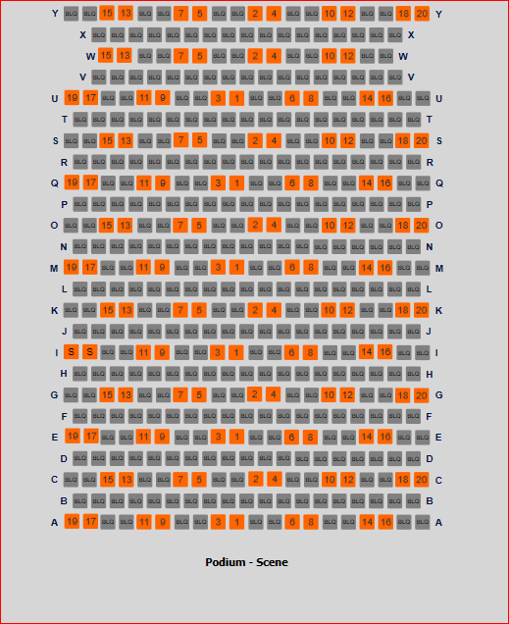

|  |  |
| --- | --- |
| Bubbels 2 | 128 |
|  |  |
| Servitudes | -2 |
| Patron | -4 |
| VIP | -6 |
| Technique en salle |  |
|  |  |
|  |  |
|  | **116** |

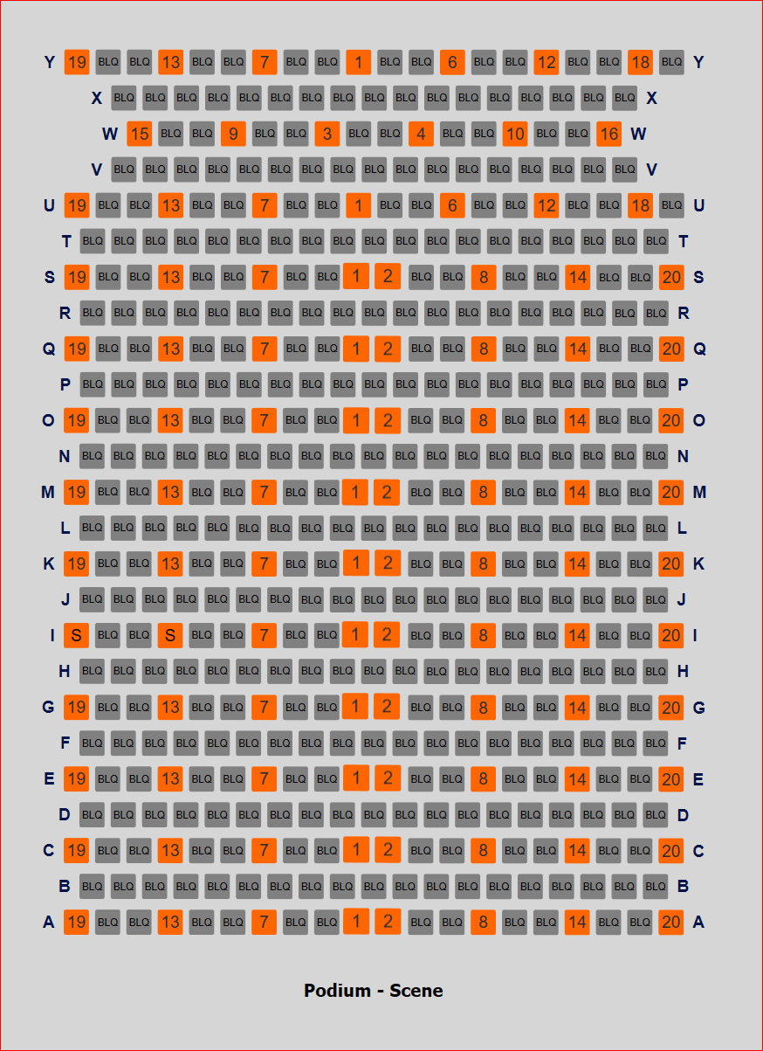

|  |  |
| --- | --- |
| Bubles 1 | 108 |
| Bubles 2 | 20 |
|  |  |
|  | 128 |
|  |  |
| Servitudes | -2 |
| Patrons | -6 |
| Press | -2 |
| VIP | -8 |
|  |  |
|  | **110** |

De bezettingsgraad van de Studio wordt beperkt tot 60 toeschouwers, volgens het onderstaande zaalplan:

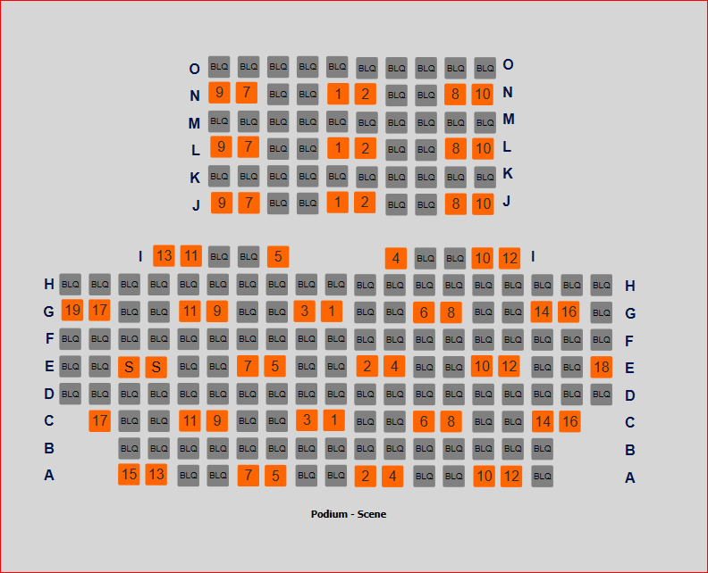

|  |  |
| --- | --- |
| Bulle 1 | 4 |
| Bulle 2 | 56 |
|  |  |
| TOTAL | 60 |
|  |  |
| Servitudes | -2 |
| Patron | -2 |
| Press | -1 |
| VIP | -4 |
|  |  |
|  | **51** |

### Route naar de zalen

Het publiek wordt uitgenodigd om zich aan te melden aan de ingang in de Ravensteinstraat 23. Het publiek legt van de ingang van het Paleis voor Schone Kunsten tot de zaal de volgende weg af:

*Niveau 0 (Ravensteinstraat)*

*Niveau -1 (Rooksalon)*

Bij een plotselinge toestroom wordt aan de toeschouwers gevraagd om buiten te wachten en wordt de Bas Smets-structuur gebruikt om het teveel aan mensen te beheren en een ordelijke binnenkomst voor het publiek te organiseren.

Voor een goede organisatie van het onthaal wordt aan de producenten en sponsors van de concerten en voorstellingen gevraagd om de tickets digitaal te versturen.

Voor de organisatie van de VIP-desks wordt aan de producenten en sponsors van de concerten en voorstellingen gevraagd om de tickets digitaal te versturen.

De onthaalbalies voor VIP's zullen worden ingericht volgens de modaliteiten van de onthaaldiensten, die afhankelijk zijn van de organisatie van de voorstellingen en concerten van het moment. Aan de onthaalbalies zijn plexiwanden tegen speekseldruppeltjes geïnstalleerd.

De reservaties/de verkoop van tickets gebeuren op basis van het zaalplan, rekening houdend met de maximale bezettingsgraad van de zalen (128 plaatsen voor Zaal M en 60 plaatsen voor de Studio). De plaatsen zullen genummerd zijn.

**Het publiek moet in de zaal en in de omgeving vóór, tijdens en na het concert een mondmasker dragen.**

### Organisatie van het vertrek van het publiek

Het vertrek van het publiek zal op een gespreide manier worden georganiseerd (voor zaal M: rijen Y tot S, dan rijen Q tot K en tot slot rijen I tot A - Voor de Studio: eerst de oneven kant, dan de even kant). Uitzondering voor personen met beperkte mobiliteit (PBM's) die als eerste de zaal mogen verlaten.

*Uitgangen Zaal M*

*UItgangen Studio*

*Uitgangen Studio, Zaal M en HLB bij een gelijktijdig gebruik volgens het typeschema*

### Programma's

Er zullen geen programmaboekjes van de voorstellingen worden verkocht of uitgedeeld. In het kader van het 'paperless' beleid van het Paleis voor Schone Kunsten zullen de programma's kunnen worden gedownload.

### Vestiaires

De vestiaires blijven gesloten om wachtrijen en drukte te voorkomen. Het publiek zal worden gevraagd om zich niet met grote tassen of koffers aan te melden.

Rekening houdend met de regels inzake social distancing in de zaal zal het tijdelijk worden toegelaten om de zaal met een jas en/of paraplu te betreden.

### Bars

Het aanbieden van dranken vóór, tijdens en na de activiteiten is niet toegestaan, aangezien de bars tot nader order gesloten blijven om drukte te voorkomen.

### Pauzes

Alle concerten en voorstellingen worden zonder pauze georganiseerd om drukte te voorkomen.

### Duur van de voorstellingen

Rekening houdend met deze beperkingen zal geen enkele voorstelling langer dan 2 uur duren.

### Toegang tot de sanitaire voorzieningen

De sanitaire voorzieningen van het Rooksalon zullen enkel vóór de voorstellingen toegankelijk zijn. De sanitaire voorzieningen van de Zaal Terarken 2 zullen enkel na het verlaten van de zalen toegankelijk zijn.

In de toiletten dienen de maatregelen inzake sociale distancing te worden nageleefd. Een urinoir op twee zal ontoegankelijk worden gemaakt.